Инструкция
за експлоатация на електронна моторна защитa Sepam M41

І. Общи положения.
Електронната защита следи трите тока и трите захранващи напрежения към ел. мотора 6 Кв, като се подвързва по следната ел. схема:

Захранването на защитата е 220 в ~ /кл.1:2/, а сигналът на изключване към прекъсвача е нзк на изход О1 /кл.4:5/.
Защитата се състои от базов модул, монтиран в шкафа на ел. таблото и визуализиращ панел, монтиран на фасадата на ел. таблото.

Настройката на защитата се извършва с помощта на преносим компютър или с бутоните от визуализиращия панел, като се използва софтуерния продукт на Шнайдер SFT2841.
Методиката за използваните защитни функции и праговете на настройка на защитата е съгласно Protection Guide /инструкция за защити/, разработена от Мерлин Жерин.

ІІ. Измервани величини.
- Фазни токове I1; I2; I3;
- Ток на утечка I0;
- Максимални токове IМ1; IМ2; IМ3;
- Фазни напрежения V1; V2; V3;
- Линейни напрежения U21; U32; U13;
- Напрежение с нулева последователност U0;
- Напрежение с права последователност /фазов ред/ Vd;
- Напрежение с обратна последователност Vi;
- Честота Hz;
- Активна; Реактивна и Пълна мощност P; Q; S;
- Върхова мощност и фактор на мощността PM; QM; Cos(f);
- Изчислена активна и реактивна ел. енергия Ea; Er.

ІІІ. Диагностика на мрежата и на мотора.
- Прагови стойности на изключване Trip1; 2; 3; 0;
- Дебаланс %; Ток с обратна последователност Ii;
- Ъгъл на изместване на фазите f0; f1; f2; f3;
- Запис на аварийни ситуации, анализ на преходните процеси – софтуер SFT2826;
- Използван термичен капацитет на мотора ;
- Време за работа преди изключване от претоварванe;
- Пауза след изключване от претоварванe;
- Брояч на часовe;
- Пусков ток и време за пусковия процеc;
- Време преди пуска и брой на допустимите пускове.

ІV. Визуализиращ панел UMI.
Служи за визуализация на всички измервани величини; прагове на настройка; състояние на входовете и изходите; алармени съобщения в реално време; архивни данни, както и за въвеждане на нови настройки на защитата чрез лаптоп или с помощта на бутони.

Състои се от LCD дисплей, светодиодна индикация, бутони за преглед и настройка, комуникационни портове за връзки с лаптоп и с базовия модул.
Функция на бутоните по номера:
- Измерване;
- Диагностични данни за мрежата и мотора;
- Архив на алармените събития във времето;
- Ресет или потвърждаване на команда /Enter/.
- Потвърждаване и изчистване на алармено събитие или преместване по менютата;
- Тестване на светодиодите /натиск повече от 5 с/ или преместване по менютата;
- Достъп до защитните прагове и настройка на алармени съобщения;
- Достъп до основните настройки на Сепам;
- Парола за достъп на 3 нива:
- Оперативно ниво без парола – само за разглеждане на екраните;
- Първата парола позволява настройки на защитните прагове – бутон 7;
- Втората парола дава достъп до основните настройки на Сепам – бутон 8.
Въвеждане на парола:
- Натиснете бутон 9;
- С бутони 5 и 6 се задават необходимите цифри на паролата;
- С бутон 4 се потвърждава въведената парола с функцията apply;
- Сeпам влиза в режим на настройка и маже да се променят праговете – бут 7 и 8.

V. Означения на основните електрически величини.
- Първичен ток на измерителния трансформатор In;
- Номинален ток на мотора Ib;
- Номинален ток с нулева последователност In0;
- Първично напрежение на измерителния трансформатор Unp;
- Вторично напрежение на измерителния трансформатор Uns;
- Вторично напрежение с нулева последователност Unso;

VІ. Използвани защитни функции за моторите 6 Кв във ВиК Русе ООД.
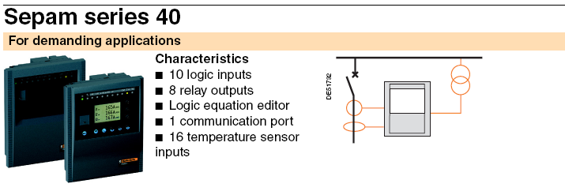

- МТЗ и Отсечка 50/51;
- Ток с обратна последователност/ дебаланс 46;
- Претоварване по активна мощност 32Р;
- Термично претоварване 49RMS;
- Минимален товар 37;
- Удължен пуск; застопорен ротор 48/51LR;
- Максимален брой пускове за час 66;
- Минимално напрежение с права последователност 27D;
- Изместване на напрежението в неутралата 59N;

Приложения:
- Разпределение на защитите и настройка на праговете за изключване.
- Списък на защитните функции – кодове; стандартни съобщения и светодиодна индикация.

10.03.2008 год.

